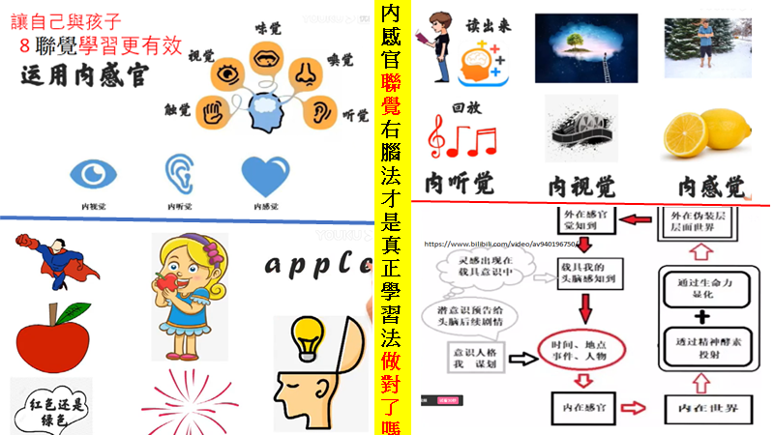十二感官是華德福教育重要的一環﹗
作者用生活中的實務案例來與讀者一同探索存在於每個人身上的感官應用，讓您閱讀之後，最終能應用在教育及日常生活之中。
本書章節：從零開始、觸覺、生命覺、動覺、平衡覺、嗅覺、味覺、視覺、溫度覺、聽覺、語言覺、思想覺、自我覺、並附錄 魯道夫 • 史代納的心靈週曆（中德文版）52篇優美的詩文。
「外在感官」是指透過肉體所感知的部分，也就是身體的感官。外界的訊息透過外在感官傳遞到大腦，大腦解讀並處理這些訊息。「內在感官」也就是心靈的感官，它將外來的訊息轉入內在，也將內在的感受反映投射到外在的身體或事件上。這是不同於外在感官的反應模式，通常會涉及思想、感受及意志的內在作用。外在感官比較容易受到肉體器官的侷限，內在感官則可以說它具有無限的彈性。
人類的生命是個綜合體，它包含了：物質體、乙太體、星芒體及自我體。而且，整個身體組織與靈界之間有著密切的連結關係。我們透過感官與存在靈界裡的三個構元：靈性我（spirit self）、生命靈（life spirit）、靈性人（spirit man）取得聯繫，用以補充生活在人世間所需的靈性能量。
靈性科學的目的就是為了將靈的部分加入到我們的意識裡，讓我們與靈界產生交流並且吸收光的能量。當我們的心靈吸收愈多的光及溫暖，我們的思考就愈能受到啟發、情感也愈能流動，意志也會更為高昂。人在沉睡的時候，其實是接近死亡的狀態。此時，靈魂會與過去、現在及未來的世界進行連結交流。如此，人生的經歷就可以不斷接續累積。然而，這種蓄積過程通常發生在超感官的世界裡，很難被外在感官覺察到。
史代納博士將人類的十二種感官區分為三大類：
- 觸覺、生命覺、動覺及平衡覺 － 屬於意志的感官（senses of will）；
- 嗅覺、味覺、視覺及溫度覺－屬於感受的感官（feeling senses）；
- 聽覺、語言覺、思想覺及自我覺－則是屬於認識的感官（knowledge senses）
對個人而言，不僅可以藉由這十二種感官連結自己的內在與外在。同時，也可以透過它們而以更高層的方式和別人發展良好的互動關係。
年紀愈小，其思想生命所具有的彈性也愈大。因此，小孩子比成年人更具有感官統合的能力。意志的感官是後續幾個感官的發展基礎，因此也稱為基礎的感官。如果從孩子的發育過程來看：
- 第一個七年期（0-7歲）屬於神經及感知系統的成長期，也是意志感官的發展期
- 第二個七年期（8-14歲）屬於韻律循環系統的成長期，也是中階四個感受感官的發展期
- 第三個七年期(15-21歲)則是屬於新陳代謝及骨骼系統的成長期，也是高階的認識感官之發展期
小孩子的感官發展並非一次全數到位。以0-7歲的小朋友來說，他們正在發展的是意志的感官。此時對於中間這四個感受的感官印象還沒有很完備的篩選能力，但是依然會受到這些感官經驗的影響。因此，學生家長及老師就需要先幫他們擔負起這段時間的過濾工作。
您想進一步認識史代納的十二種感官嗎? 配合本書的實例分享及由作者翻譯的另一著作《十二感官》一起閱讀，您可以從更多面向來解讀十二感官的世界!

